| **TRƯỜNG ĐẠI HỌC KINH TẾ - ĐẠI HỌC ĐÀ NẴNG** | **CỘNG HÒA XÃ HỘI CHỦ NGHĨA VIỆT NAM Độc lập - Tự do - Hạnh phúc** |
| --- | --- |

**BÁO CÁO KẾT QUẢ CỦA TUẦN 6**

*Môn: Quản trị dự án công nghệ thông tin*

*Nhóm: 6*

*Lớp: 48K21.2*

Hôm nay, vào lúc 20 giờ 00 ngày 23 tháng 03 năm 2025.

Tại: Họp trực tuyến thông qua Google Meet

Tuần 6 - Quản lý Chứng thực, Quản lý Tài khoản và Quản lý Nhân viên (17/03/2025 đến 23/03/2025) của dự án Quản lý dự án xây dựng phần mềm Quản lý chuỗi siêu thị đã hoàn thành.

1. **Mục tiêu của tuần 6:**

* Vẽ và đặc tả nghiệp vụ Đăng nhập, Đăng xuất, Quên Mật khẩu
* Thiết kế và mô tả giao diện Đăng nhập, Đăng xuất, Quên Mật khẩu
* Vẽ và đặc tả nghiệp vụ Tạo, Sửa, Tìm kiếm, Vô hiệu hóa Tài khoản
* Thiết kế và mô tả giao diện Tạo, Sửa, Tìm kiếm, Vô hiệu hóa Tài khoản
* Vẽ và đặc tả nghiệp vụ Thêm, Sửa, Xóa, Xem, Tìm kiếm Nhân viên
* Thiết kế và mô tả giao diện Thêm, Sửa, Xóa, Xem, Tìm kiếm Nhân viên
* Thực hiện kiểm thử Quản lý Chứng thực
* Thực hiện kiểm thử Quản lý Khuyến mãi
* Thực hiện kiểm thử Quản lý Nhân viên

1. **Quản lý mục tiêu dự án tuần 6:**
2. **Tổng quan mục tiêu:**

* **Quản lý Chứng thực** Thiết kế quy trình xác thực người dùng bao gồm đăng nhập, đăng xuất và quản lý phiên làm việc. Đảm bảo an toàn, bảo mật và dễ sử dụng với các thông báo rõ ràng khi sai thông tin.
* **Quản lý Tài khoản** Xây dựng chức năng quản lý tài khoản người dùng hệ thống bao gồm tạo, sửa, xóa và kích hoạt/tạm khóa tài khoản. Giao diện phải trực quan, dễ thao tác và có xác nhận rõ ràng.
* **Quản lý Nhân viên** Phát triển nghiệp vụ quản lý thông tin nhân viên: thêm mới, chỉnh sửa, xóa, xem, tìm kiếm thông tin nhân viên. Đảm bảo dữ liệu đầy đủ, chính xác, hỗ trợ lọc và xuất danh sách.
* **Kiểm thử chức năng** Thực hiện kiểm thử cho từng chức năng (Chứng thực, Tài khoản, Nhân viên) nhằm đảm bảo hoạt động ổn định, chính xác và an toàn trước khi triển khai.

1. **Các công việc chính:**

### **Quản lý Chứng thực**

#### **Vẽ và đặc tả nghiệp vụ Đăng nhập, Đăng xuất, Quên Mật khẩu**

* Vẽ sơ đồ Use Case đăng nhập, đăng xuất, quên mật khẩu.
* Xác định đầu vào: tên đăng nhập, mật khẩu.
* Mô tả xử lý: mã hóa mật khẩu, kiểm tra hợp lệ.
* Đặc tả đầu ra: chuyển hướng sau đăng nhập, thông báo lỗi sai tài khoản.
* Xác định ràng buộc: giới hạn số lần đăng nhập sai, khóa tạm thời tài khoản.

#### **b. Thiết kế và mô tả giao diện Đăng nhập, Đăng xuất, Quên Mật khẩu**

* Giao diện đăng nhập: trường nhập tên, mật khẩu, checkbox ghi nhớ.
* Mô tả hành vi: báo lỗi khi nhập sai, hiện biểu tượng tải khi đang xử lý.
* Giao diện xác nhận đăng xuất, tự động chuyển trang sau thao tác thành công.
* **Quản lý Tài khoản**

#### **Vẽ và đặc tả nghiệp vụ Thêm, Sửa, Tìm kiếm, Vô hiệu hóa Tài khoản**

* Vẽ sơ đồ Use Case quản lý tài khoản người dùng
* Đặc tả các chức năng chính: Thêm, Sửa, Tìm kiếm, Vô hiệu hóa Tài khoản
* Mô tả logic xử lý: kiểm tra trùng email, xác thực mật khẩu đủ mạnh.
* Xác định ràng buộc: tài khoản admin không được xóa bởi chính mình.

#### **Thiết kế và mô tả giao diện Thêm, Sửa, Tìm kiếm, Vô hiệu hóa Tài khoản**

* Giao diện danh sách tài khoản: cột tên, email, trạng thái
* Nút thao tác nhanh: chỉnh sửa, khóa/mở
* Hộp thoại xác nhận khi xóa hoặc khóa tài khoản

### **Quản lý Nhân viên**

#### **Vẽ và đặc tả nghiệp vụ Thêm, Sửa, Xóa, Xem, Tìm kiếm Nhân viên**

* Use Case quản lý thông tin nhân viên: mã số, họ tên, …
* Đặc tả đầu vào: tên, mã nhân viên, ...
* Mô tả xử lý: kiểm tra trùng mã, định dạng email, …

#### **b. Thiết kế và mô tả giao diện Thêm, Sửa, Xóa, Xem, Tìm kiếm Nhân viên**

* Giao diện danh sách nhân viên có phân trang, bộ lọc theo đơn vị.
* Giao diện thêm/sửa hiển thị đầy đủ thông tin, hỗ trợ lịch chọn ngày.
* Giao diện tìm kiếm nhân viên theo từ khóa linh hoạt.
* Hành vi: xác nhận khi xóa, popup xem nhanh thông tin nhân viên.

### **Kiểm thử chức năng**

#### **Thực hiện kiểm thử Quản lý Chứng thực**

* Kiểm thử chức năng đăng nhập với tài khoản hợp lệ và không hợp lệ.
* Kiểm tra thông báo lỗi khi nhập sai mật khẩu hoặc tên đăng nhập.
* Thử nghiệm giới hạn số lần đăng nhập sai liên tiếp và cơ chế khóa tạm thời.
* Kiểm tra tính ổn định khi chuyển trang sau khi đăng nhập/xuất.

#### **Thực hiện kiểm thử Quản lý Tài khoản**

* Kiểm thử chức năng đăng nhập với tài khoản hợp lệ và không hợp lệ.
* Kiểm tra thông báo lỗi khi nhập sai mật khẩu hoặc tên đăng nhập.
* Thử nghiệm giới hạn số lần đăng nhập sai liên tiếp và cơ chế khóa tạm thời.
* Kiểm tra tính ổn định khi chuyển trang sau khi đăng nhập/xuất.

#### **Thực hiện kiểm thử Quản lý Nhân viên**

* Kiểm thử chức năng thêm, sửa, xóa nhân viên với dữ liệu đa dạng.
* Thử tìm kiếm nhân viên theo tên, mã nhân viên và phòng ban.
* Kiểm tra hiển thị danh sách nhân viên có phân trang và lọc đúng điều kiện.
* Xác minh dữ liệu sau thao tác chỉnh sửa, đảm bảo cập nhật chính xác

**3. Phạm vi mục tiêu:**

* **Tổng kinh phí dự kiến tuần 6:** 5.000.000 VNĐ
* **Tổng kinh phí thực tế dự kiến tuần 6:** 4.400.000 VNĐ
* **Nhân lực:**
* 1 Quản trị dự án
* 2 kiểm thử viên
* 2 kỹ sư phân tích nghiệp vụ kinh doanh
* 1 lập trình viên
* **Thiết bị:**
* 6 máy tính cá nhân cấu hình cao
* 1 máy chủ

### **4. Phạm vi thời gian:**

* **Thời gian hoàn thành: 1 tuần**
  + **Ngày bắt đầu:** 17/03/2025
  + **Ngày kết thúc:** 23/03/2025

### **5. Phạm vi con người**

Danh sách các vị trí thành viên trong tuần 6:

| **Nhân viên:** | **Chức vụ:** |
| --- | --- |
| Nguyễn Trọng Khang | **Project Manager** |
| Nguyễn Võ Ngọc Nhi | Business Analyst 1 |
| Nguyễn Thị Trang | Business Analyst 2 |
| Nguyễn Trương Thùy Dương | Tester 1 |
| Nguyễn Văn Quang | Tester 2 |
| Nguyễn Thị Thanh Bình | Developer |

**6. So sánh quản lý mục tiêu giữa tuần 5 và tuần 6:**

**6.1. Tổng quan:**

| **Hạng mục** | **Tuần 5** | **Tuần 6** |
| --- | --- | --- |
| Mục tiêu chính | Quản lý Nhà cung cấp & Vai trò người dùng | Quản lý Chứng thực, Tài khoản, Nhân viên |
| Đặc điểm triển khai | Đầy đủ sơ đồ Use Case, giao diện, hành vi, kiểm thử thực tế | Có Use Case, ràng buộc dữ liệu, kiểm thử logic, giao diện cụ thể |
| Kiểm thử | Kiểm thử chức năng, ràng buộc, hành vi với dữ liệu thực | Kiểm thử đăng nhập, lỗi bảo mật, giới hạn dữ liệu, hành vi hệ thống |
| Kinh phí thực tế | 3.980.000 VNĐ (tiết kiệm 1.020.000 VNĐ) | 4.440.000 VNĐ (tiết kiệm 560.000 VNĐ) |
| Nhân lực | 1 PM, 2 BA, 1 Tester, 2 Dev | 1 PM, 2 BA, 2 Tester, 1 Dev |
| Thiết bị | 6 máy tính cá nhân, 1 máy chủ | 6 máy tính cá nhân, 1 máy chủ |
| Thời gian | 10/03 – 16/03/2025 | 17/03 – 23/03/2025 |

**6.2. So sánh theo hạng mục:**

| **Hạng mục** | **Tuần 5** | **Tuần 6** |
| --- | --- | --- |
| Mục tiêu nghiệp vụ | - Quản lý thông tin Nhà cung cấp, Quản lý Vai trò người dùng | - Quản lý chứng thực tài khoản, đăng nhập, Quản lý Tài khoản và Nhân viên |
| Sơ đồ Use Case | Có sơ đồ cho từng chức năng Nhà cung cấp và Vai trò | Có sơ đồ cho chức năng đăng nhập, tài khoản, nhân viên |
| Thiết kế giao diện | - Có form Thêm/Sửa/Xem/Xóa đầy đủ - Cảnh báo nhập sai - Popup thông tin chi tiết | - Có form đăng nhập, đăng ký - Giao diện danh sách tài khoản, nhân viên - Tìm kiếm, phân trang |
| Hành vi & xác nhận | - Xác nhận khi xóa - Cảnh báo khi vai trò đang được sử dụng | - Cảnh báo sai mật khẩu - Không cho thao tác trái quyền |
| Kiểm thử chức năng | - Kiểm thử Thêm/Sửa/Xóa với dữ liệu thực tế - Tìm kiếm, kiểm tra ràng buộc | - Kiểm thử đăng nhập, gán quyền - Xóa tài khoản bị từ chối nếu đang hoạt động |
| Kinh phí dự kiến | 5.000.000 VNĐ | 5.000.000 VNĐ |
| Kinh phí thực tế | 3.980.000 VNĐ | 4.440.000 VNĐ |
| Nhân sự | - 1 PM - 2 BA - 1 Tester - 2 Dev | - 1 PM - 2 BA - 2 Tester - 1 Dev |
| Thiết bị | - 6 máy tính cá nhân - 1 máy chủ | - 6 máy tính cá nhân - 1 máy chủ |
| Thời gian thực hiện | 7 ngày (10–16/03/2025) | 7 ngày (17–23/03/2025) |

**Nhận xét:**

* Hiệu quả chi phí: Tuần 5 tiết kiệm hơn tuần 6, nhưng không có nghĩa là tuần 6 kém hiệu quả – chỉ phản ánh việc đầu tư thêm vào chất lượng và bảo mật
* Chuyển dịch trọng tâm: Tuần 5 là giai đoạn "xây dựng chức năng nền", còn tuần 6 chuyển sang "củng cố bảo mật và logic hệ thống", cho thấy tiến trình phát triển đang đi đúng hướng

**III. Quản lý thời gian:**

1. **Lập kế hoạch:**

**Xác định thời gian và nguồn lực:**

* **Thời gian:**
* Ngày bắt đầu: 17/03/2025
* Ngày kết thúc: 23/03/2025
* **Nguồn lực:** Nhân lực, máy tính, tài liệu liên quan
* **Mục tiêu:** Quản lý Chứng thực, Quản lý Tài khoản, Quản lý Nhân viên

1. **Xác định công việc:**
2. **Công việc chính:**

* Vẽ và đặc tả nghiệp vụ Đăng nhập, Đăng xuất, Quên Mật khẩu
* Thiết kế và mô tả giao diện Đăng nhập, Đăng xuất, Quên Mật khẩu
* Vẽ và đặc tả nghiệp vụ Tạo, Sửa, Tìm kiếm, Vô hiệu hóa Tài khoản
* Thiết kế và mô tả giao diện Tạo, Sửa, Tìm kiếm, Vô hiệu hóa Tài khoản
* Vẽ và đặc tả nghiệp vụ Thêm, Sửa, Xóa, Xem, Tìm kiếm Nhân viên
* Thiết kế và mô tả giao diện Thêm, Sửa, Xóa, Xem, Tìm kiếm Nhân viên
* Thực hiện kiểm thử Quản lý Chứng thực
* Thực hiện kiểm thử Quản lý Khuyến mãi
* Thực hiện kiểm thử Quản lý Nhân viên

1. **Kết quả dự kiến:** Hoàn thành xong các công việc chính được giao trong tuần
2. **Trình tự thực hiện công việc:**

* B1: Vẽ và đặc tả nghiệp vụ
* B2: Thiết kế và mô tả giao diện
* B3: Thực hiện kiểm thử

Mỗi thành viên đảm nhận việc thực hiện các chức năng và thực hiện trong vòng 7 ngày kể từ khi được giao

**3. Phân công công việc và ước lượng thời gian:**

### 

| **Tuần** | **Công việc** | **Thời gian (ngày)** | **Người đảm nhận** |
| --- | --- | --- | --- |
| 6 | * Vẽ và đặc tả nghiệp vụ; Vẽ và đặc tả giao diện Đăng nhập * Vẽ và đặc tả nghiệp vụ; Vẽ và đặc tả giao diện Vô hiệu hoá Tài khoản * Kiểm thử chức năng Đăng nhập * Kiểm thử chức năng Vô hiệu hoá Tài khoản | 4 | Nguyễn Văn Quang |
| * Vẽ và đặc tả nghiệp vụ; Vẽ và đặc tả giao diện Đăng xuất * Vẽ và đặc tả nghiệp vụ; Vẽ và đặc tả giao diện Sửa thông tin nhân viên * Kiểm thử chức năng Đăng xuất * Kiểm thử chức năng Sửa thông tin nhân viên | 4 | Nguyễn Thị Trang |
| * Vẽ và đặc tả nghiệp vụ; Vẽ và đặc tả giao diện Quên mật khẩu * Vẽ và đặc tả nghiệp vụ; Vẽ và đặc tả giao diện Xoá nhân viên * Kiểm thử chức năng Quên mật khẩu * Kiểm thử chức năng Xoá nhân viên | 4 | Nguyễn Trọng Khang |
| * Vẽ và đặc tả nghiệp vụ; Vẽ và đặc tả giao diện Chỉnh sửa thông tin tài khoản * Vẽ và đặc tả nghiệp vụ; Vẽ và đặc tả giao diện Thêm nhân viên * Kiểm thử chức năng Chỉnh sửa thông tin tài khoản * Kiểm thử chức năng Thêm nhân viên | 4 | Nguyễn Trương Thùy Dương |
| * Vẽ và đặc tả nghiệp vụ; Vẽ và đặc tả giao diện Tìm kiếm tài khoản * Vẽ và đặc tả nghiệp vụ; Vẽ và đặc tả giao diện Tìm kiếm nhân viên * Kiểm thử chức năng Tìm kiếm tài khoản * Kiểm thử chức năng Tìm kiếm nhân viên | 4 | Nguyễn Thị Thanh Bình |
| * Vẽ và đặc tả nghiệp vụ; Vẽ và đặc tả giao diện Tạo tài khoản * Vẽ và đặc tả nghiệp vụ; Vẽ và đặc tả giao diện Xem tất cả nhân viên * Kiểm thử chức năng Tạo tài khoản * Kiểm thử chức năng Xem tất cả nhân viên | 4 | Nguyễn Võ Ngọc Nhi |

## 

**4. Biểu đồ:**

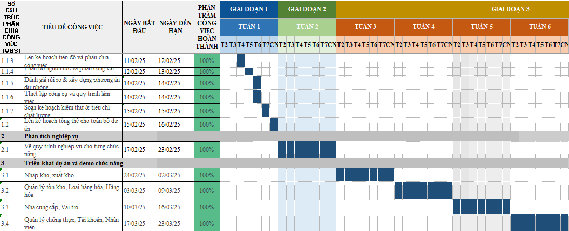

Biểu đồ Grantt quản lý thời gian tuần 6

**IV. Quản lý chi phí:**

## **4.1. Lập kế hoạch quản lý chi phí**

### **4.1.1. Xác định các nguồn chi phí chính:**

* **Nhân sự:** Nhóm phát triển phần mềm
* **Phần cứng:** Máy chủ, thiết bị
* **Khác:** Điện & nước, Văn phòng, Wifi

### **4.1.2 Mục tiêu**

* Dự toán chi tiết, phân bổ vốn tối ưu.
* Kiểm soát chặt chẽ chi phí phát sinh, tránh vượt ngân sách.
* Tối ưu hóa chi phí, loại bỏ lãng phí.
* Theo dõi sát sao, điều chỉnh kịp thời khi chi phí sai lệch.
* Cân đối thu chi, đảm bảo hiệu quả tài chính.
* Cung cấp cơ sở đánh giá và điều chỉnh chiến lược dự án.

**4.2. Chi phí tuần 6:**

| 6 | Chi phí nhân sự | Project Manager | 3 | 80.000 | 240.000,00 đ |  |
| --- | --- | --- | --- | --- | --- | --- |
| 6 | Chi phí nhân sự | Business Analyst 1 | 7 | 50.000 | 350.000,00 đ |  |
| 6 | Chi phí nhân sự | Business Analyst 2 | 7 | 50.000 | 350.000,00 đ |  |
| 6 | Chi phí nhân sự | Tester 1 | 13 | 40.000 | 520.000,00 đ |  |
| 6 | Chi phí nhân sự | Tester 2 | 13 | 40.000 | 520.000,00 đ |  |
| 6 | Chi phí nhân sự | Developer | 13 | 50.000 | 650.000,00 đ |  |
| 6 | Tổng chi phí nhân sự | | | | | 2.630.000,00 đ |
| 6 | Chi phí khác | Điện nước | - | 375.000 | 375.000,00 đ |  |
| 6 | Chi phí khác | Văn phòng | - | 400.000 | 400.000,00 đ |  |
| 6 | Chi phí khác | Wifi | - | 50.000 | 50.000,00 đ |  |
| 6 | Tổng chi phí khác | | | | | 825.000,00 đ |
| 6 | Chi phí phần cứng | 6 Thiết bị | 6 | 60.000 | 360.000,00 đ |  |
| 6 | Chi phí phần cứng | Máy chủ | 13 | 45.000 | 585.000,00 đ |  |
| 6 | Tổng chi phí phần cứng | | | | | 945.000,00 đ |
| 6 | Tuần 6 | | | | | 4.400.000,00 đ |

**4.3. Bảng so sánh các loại chi phí:**

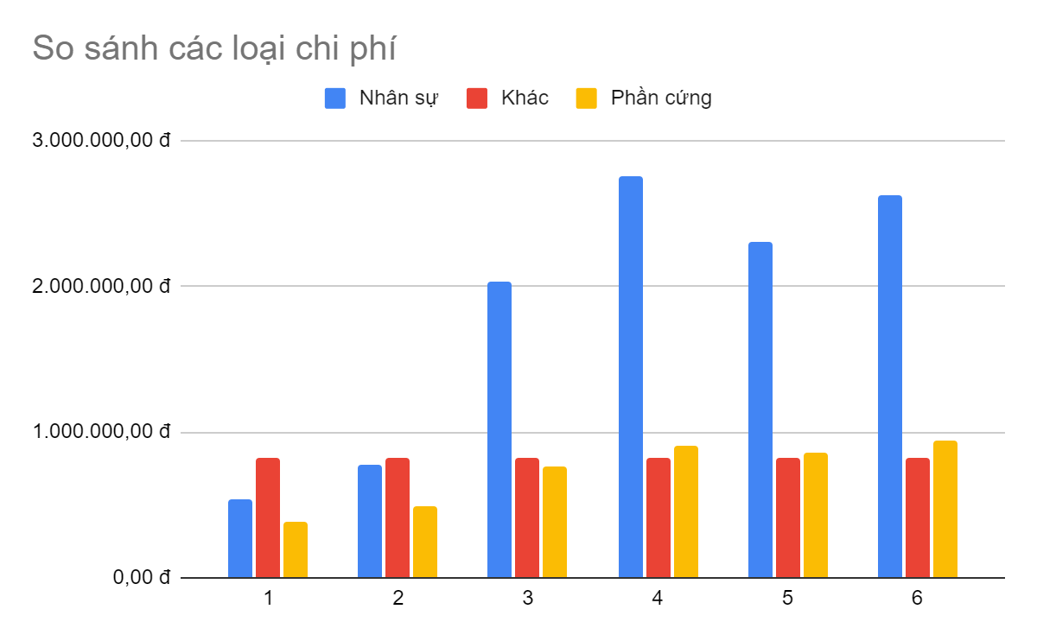

**V. Quản lý rủi ro:**

## **1. Xác định và phân tích rủi ro**

### **1.1. Các lĩnh vực xảy ra rủi ro**

Dựa trên biểu đồ quản lý rủi ro, các rủi ro trong dự án có thể được phân loại thành các lĩnh vực sau:

**Kỹ thuật**

* Phát sinh lỗi nhỏ trong quá trình lập trình
* Hệ thống bảo mật chưa được tối ưu

**Quản lý dự án**

* Tiến độ bị trì hoãn do kỳ thi giữa kỳ
* Yêu cầu thay đổi trong quá trình triển khai

**Nhân sự**

* Thiếu tài liệu đặc tả, yêu cầu nghiệp vụ
* Mâu thuẫn hoặc thiếu phối hợp giữa các thành viên nhóm

### **1.2. Phân tích các rủi ro**

| **Rủi ro** | **Mức độ rủi ro** | **Mức độ giải quyết** |
| --- | --- | --- |
| Thiếu tài liệu đặc tả, yêu cầu nghiệp vụ | Cao | Vừa |
| Mâu thuẫn hoặc thiếu phối hợp giữa các thành viên nhóm | Cao | Vừa |
| Hệ thống bảo mật chưa được tối ưu | Cao | Lâu |
| Lỗi sản phẩm nghiêm trọng nhưng dễ khắc phục | Cao | Nhanh |
| Chậm tiến độ do đánh giá sai khối lượng công việc | Trung bình | Vừa |
| Yêu cầu bị thay đổi trong lúc triển khai | Trung bình | Lâu |
| Phản hồi của người dùng chậm, gây điều chỉnh nhỏ | Trung bình | Nhanh |
| Phát sinh lỗi nhỏ trong quá trình lập trình | Thấp | Nhanh |
| Công việc bị gián đoạn do môi trường làm việc không ổn định | Thấp | Lâu |

## **2. Giải pháp quản lý rủi ro**

Để giảm thiểu các rủi ro, dự án cần áp dụng các biện pháp quản lý phù hợp:

| Rủi ro | Giải pháp đề xuất |
| --- | --- |
| Thiếu tài liệu yêu cầu | - Chủ động tổ chức họp với khách hàng để thống nhất và làm rõ các yêu cầu từ sớm. |
| Mâu thuẫn trong nhóm | - Thiết lập kênh giao tiếp minh bạch, quy trình phối hợp rõ ràng  - Phân công nhiệm vụ phù hợp với năng lực |
| Bảo mật chưa đảm bảo | - Áp dụng quy trình mã hóa dữ liệu  - Kiểm tra bảo mật định kỳ  - Tuân thủ nguyên tắc an toàn hệ thống |
| Tiến độ bị chậm | - Áp dụng phương pháp Agile/Scrum  - Chia nhỏ dự án thành các sprint ngắn  - Kiểm soát tiến độ từng giai đoạn |
| Thay đổi yêu cầu bất ngờ | - Xác định rõ phạm vi công việc ngay từ đầu  - Áp dụng quy trình phê duyệt thay đổi nghiêm ngặt |
| Lỗi nhỏ trong mã nguồn | - Tăng cường kiểm thử tự động  - Triển khai quy trình CI/CD để phát hiện và xử lý lỗi sớm |

## **3. Kiểm soát và theo dõi rủi ro**

| Hoạt động | Chi tiết thực hiện |
| --- | --- |
| Lập kế hoạch rủi ro từ đầu | - Xác định các rủi ro tiềm ẩn  - Đánh giá mức độ ảnh hưởng  - Đề xuất biện pháp ứng phó |
| Theo dõi tiến độ thường xuyên | - Sử dụng công cụ quản lý công việc như Zino  - Cảnh báo sớm khi có chậm trễ |
| Báo cáo định kỳ | - Tổng hợp tình hình dự án hàng tuần  - Cập nhật các rủi ro phát sinh và điều chỉnh kịp thời |
| Đánh giá sau dự án | - Tổ chức họp tổng kết (post-mortem)  - Rút kinh nghiệm và cải tiến cho các dự án sau |

## **4. Biểu đồ quản lý rủi ro**

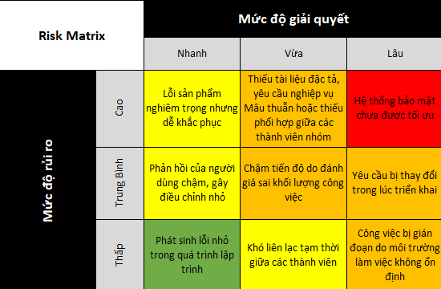

# 

# **VI. Quản lý chất lượng**

## **1. Lập kế hoạch quản lý chất lượng**

## **1.1 Mục đích của quản lý chất lượng dự án**

## **Quản lý Chi nhánh:**

* + Xác định rõ các yêu cầu đối với thông tin chi nhánh như tên, địa chỉ, mã định danh không trùng lặp.
  + Đặt ra các quy tắc kiểm tra dữ liệu như định dạng địa chỉ, giới hạn ký tự cho tên chi nhánh.
  + Thực hiện kiểm thử tích hợp (integration testing) để đảm bảo tính chính xác khi thao tác thêm, sửa, xóa và tìm kiếm chi nhánh.
  + Xây dựng các kịch bản kiểm thử cho các trường hợp như nhập dữ liệu trống, dữ liệu vượt quá giới hạn.
  + Kiểm tra tính nhất quán của giao diện (UI/UX) theo thiết kế ban đầu.
  + Đảm bảo thông tin hiển thị rõ ràng, dễ hiểu và thân thiện với người dùng.

## **Quản lý Khuyến mãi**

* + Xác định các thông số bắt buộc khi tạo khuyến mãi: tỷ lệ giảm giá, thời gian hiệu lực, nhóm sản phẩm áp dụng.
  + Thiết lập các quy tắc về tính hợp lệ của các chương trình khuyến mãi (vd: không cho phép % giảm quá cao so với mức lợi nhuận).
  + Kiểm tra các tình huống thay đổi giá trị khuyến mãi nhằm đảm bảo tính chính xác khi nhập và cập nhật thông tin.
  + Thực hiện kiểm thử nghiệp vụ (business testing) để xác nhận điều kiện áp dụng và thời gian hiệu lực được thực thi đúng như thiết kế.
  + Đảm bảo giao diện nhập và cập nhật thông tin khuyến mãi hoạt động ổn định, phản hồi nhanh.
  + Kiểm tra các biện pháp bảo mật để ngăn chặn việc thay đổi trái phép thông tin khuyến mãi.
  + Đảm bảo các thông tin khuyến mãi được hiển thị chi tiết, rõ ràng với giao diện dễ sử dụng.
  + Kiểm tra tính tương thích của giao diện trên các thiết bị khác nhau để đảm bảo trải nghiệm nhất quán.

## **Quản lý Khách hàng thành viên & Tính điểm**

* + Xác định rõ các trường thông tin bắt buộc của khách hàng (họ tên, số điện thoại, mã thành viên, hạng thành viên…) và các quy tắc định danh.
  + Đặt ra tiêu chuẩn cho quy trình tích điểm, bao gồm các điều kiện cộng, trừ điểm và tiêu chí thăng/hạ hạng.
  + Xây dựng kịch bản kiểm thử cho các chức năng thêm, sửa, xóa, xem và tìm kiếm khách hàng để đảm bảo dữ liệu được xử lý chính xác.
  + Kiểm tra kỹ lưỡng quy trình tích điểm tự động khi có giao dịch xảy ra và đảm bảo tính nhất quán của hệ thống điểm thưởng.
  + Đảm bảo giao diện quản lý khách hàng có thể xử lý nhanh chóng khi có lượng dữ liệu lớn.
  + Theo dõi và tối ưu hóa quy trình tính điểm để tránh sự chậm trễ trong cập nhật thông tin thành viên.
  + Đảm bảo giao diện người dùng cho thao tác tìm kiếm và quản lý thông tin khách hàng dễ sử dụng, đáp ứng yêu cầu tương tác trực quan.
  + Kiểm tra tính năng phân trang, lọc và sắp xếp dữ liệu để hỗ trợ người dùng truy xuất thông tin nhanh và chính xác.

**1.2. Phạm vi thực hiện**:

Quản lý chất lượng cho ba chức năng **Quản lý chi nhánh, Quản lý Khuyến mãi** và **Quản lý Khách hàng thành viên** sẽ được thực hiện xuyên suốt từ giai đoạn thiết kế đến kiểm thử và bàn giao cuối cùng. Quá trình này bao gồm:

* Thiết kế giao diện và luồng thao tác
* Lập trình xử lý dữ liệu
* Kiểm thử chức năng và hiệu suất
* Đánh giá phản hồi từ người dùng thử nghiệm

## **1.3. Các bên tham gia dự án Các bên tham gia trong quản lý chất lượng bao gồm:**

* Quản lý dự án
* Lập trình viên
* Kỹ sư kiểm tra chất lượng
* Nhóm phân tích và thiết kế
* Khách hàng và người dùng thử nghiệm

## **1.4. Kế hoạch giám sát chất lượng**

## **1.4.1. Mục tiêu giám sát chất lượng**

* **Đảm bảo hoạt động ổn định:** Kiểm soát việc thực hiện chính xác các nghiệp vụ theo đúng yêu cầu đã đề ra.
* **Tối ưu hóa hiệu năng:** Đánh giá tốc độ phản hồi và khả năng xử lý đồng thời các tác vụ.  
  **Cải thiện trải nghiệm người dùng:** Đảm bảo giao diện trực quan, dễ sử dụng và thông tin hiển thị rõ ràng.
* **Phát hiện và xử lý lỗi sớm:** Áp dụng các phương pháp kiểm tra tự động lẫn thủ công để bắt kịp mọi lỗi phát sinh.

## **1.4.2. Quy trình giám sát chất lượng**

### **B1: Lên kế hoạch và chuẩn bị**

* **Xác định tiêu chuẩn chất lượng:**
  + Xác lập các chỉ số đánh giá (KPIs) cho từng chức năng như tốc độ phản hồi, tỷ lệ lỗi, độ chính xác của dữ liệu, v.v.
  + Thống nhất chuẩn đoán và tiêu chí chấp nhận cho mỗi chức năng theo yêu cầu nghiệp vụ.
* **Thiết lập môi trường giám sát:**
  + Cấu hình hệ thống giám sát tích hợp với công cụ quản lý dự án (Jira, Trello, v.v.) và kiểm thử tự động (Selenium, Postman).
  + Phân công trách nhiệm cho từng thành viên trong nhóm giám sát chất lượng.

### **B2: Giám sát chất lượng từng tính năng**

#### **A. Quản lý Chi nhánh**

* **Kiểm thử chức năng tự động và thủ công:**
  + Thiết lập kịch bản kiểm thử cho các thao tác thêm, sửa, xóa, xem và tìm kiếm chi nhánh.
  + Thực hiện kiểm thử dữ liệu đầu vào, đầu ra và các trường hợp biên.
* **Đánh giá hiệu năng giao diện:**
  + Theo dõi tốc độ phản hồi của các thao tác CRUD và tìm kiếm.
* **Theo dõi và ghi nhận lỗi:**
  + Sử dụng hệ thống báo lỗi tự động (bug tracking system) để ghi nhận, phân tích và phân loại lỗi (ví dụ: lỗi giao diện, lỗi dữ liệu, lỗi logic nghiệp vụ).
  + Báo cáo và đánh giá mức độ nghiêm trọng của lỗi theo định kỳ hàng ngày hoặc hàng tuần.

#### **B. Quản lý Khuyến mãi**

* **Kiểm thử nghiệp vụ:**
  + Xác nhận tính hợp lệ của thông tin khuyến mãi (tỷ lệ giảm giá, thời gian hiệu lực, điều kiện áp dụng).
  + Kiểm tra từng tình huống thay đổi thông tin khuyến mãi và đảm bảo các ràng buộc đã đặt ra (ví dụ: không cho phép giảm giá vượt quá giới hạn quy định).
* **Giám sát hiệu năng và bảo mật:**
  + Đo lường thời gian xử lý khi tạo, cập nhật và xóa chương trình khuyến mãi.
  + Kiểm tra các biện pháp bảo mật, chẳng hạn như mã hóa dữ liệu và xác thực người dùng, để ngăn chặn truy cập trái phép.
* **Quản lý báo cáo lỗi và phản hồi người dùng:**
  + Thu thập ý kiến từ người dùng qua kênh hỗ trợ và phản hồi để phát hiện vấn đề sớm.
  + Triển khai hệ thống theo dõi lỗi và cập nhật nhanh chóng khi có phát hiện vi phạm chuẩn nghiệp vụ.

#### **C. Quản lý Khách hàng thành viên**

* **Kiểm thử chức năng dữ liệu:**
  + Tạo và thực hiện kịch bản kiểm thử cho các thao tác thêm, sửa, xóa, xem và tìm kiếm thông tin khách hàng.
  + Đảm bảo tính chính xác trong quá trình nhập dữ liệu và xử lý quy trình tích điểm (cộng/trừ điểm, lên/hạ hạng).
* **Giám sát hiệu năng và khả năng mở rộng:**
  + Theo dõi tốc độ truy xuất thông tin khi khối lượng dữ liệu lớn.
  + Kiểm soát hiệu năng của hệ thống trong điều kiện tải cao và đảm bảo thông tin khách hàng được xử lý nhanh chóng.
* **Quản lý phản hồi và ghi nhận lỗi:**
  + Sử dụng hệ thống feedback để thu nhận phản hồi từ người dùng cuối.
  + Cập nhật và xử lý lỗi phát sinh thông qua báo cáo định kỳ và cuộc họp định hướng cải thiện chất lượng sản phẩm.

## **B3. Kế hoạch theo dõi và báo cáo**

* **Theo dõi định kỳ:**
  + Thực hiện giám sát hàng ngày qua các công cụ tự động theo dõi hiệu năng và lỗi.
  + Tổ chức cuộc họp giám sát hàng tuần để đánh giá tình hình chất lượng từng tính năng.
* **Báo cáo chất lượng:**
  + Tổng hợp số liệu kiểm thử, lỗi phát sinh và phản hồi của người dùng.
  + Soạn báo cáo chất lượng hàng tuần, nêu rõ tiến trình, các vấn đề đã giải quyết và kế hoạch khắc phục các lỗi tồn đọng.
* **Đánh giá sau giai đoạn:**
  + Tổ chức buổi tổng kết (post-mortem) sau mỗi vòng phát hành để rút kinh nghiệm và đề xuất các cải tiến cho quá trình phát triển và giám sát.

## **1.5. Biểu đồ quản lý chất lượng**

| Tuần 6 |  | Khang | Nhi | Quang | Bình | Dương | Trang |
| --- | --- | --- | --- | --- | --- | --- | --- |
| Số lượng task giao | 4 | 4 | 4 | 4 | 4 | 4 |
| Số lượng task hoàn thành | 4 | 4 | 4 | 4 | 4 | 4 |

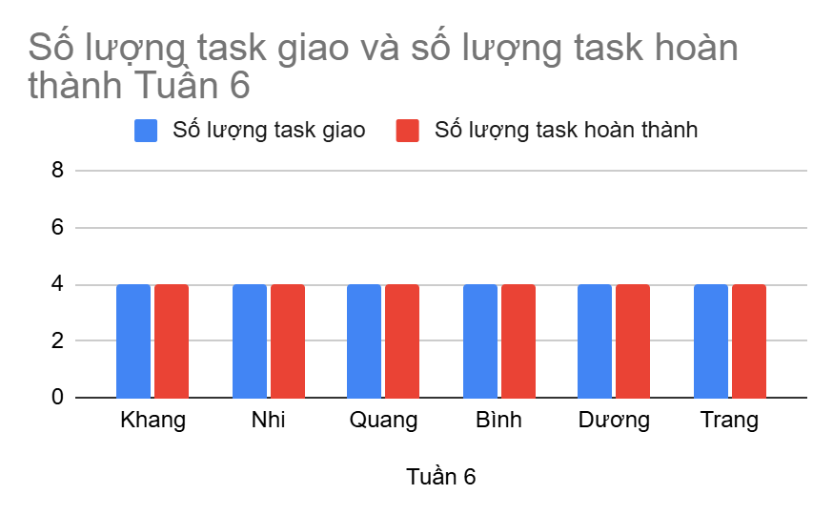

Biểu đồ quản lý chất lượng